ВОЕННО-ПАТРИОТИЧЕСКИЕ ТЕМЫ
Экскурсия «Стояли со взрослыми рядом»
с посещением музея Обороны и блокады Ленинграда в Соляном переулке
В ходе экскурсии юные гости нашего города узнают о своих сверстниках, которые пережили 900-дневную блокаду Ленинграда. Школьникам расскажут, как жители готовили город к обороне, как выглядел Ленинград в годы блокады, какие трудности выпали на долю жителей осажденного города.

Экскурсия «История военных побед»
Экскурсия по местам, связанным с жизнью и деятельностью А.В. Суворова в Петербурге с посещением Музея А.В. Суворова. Здесь он начинал свою службу юным капралом и прожил в общей сложности около 10 лет. Здесь он скончался, будучи уже прославленным полководцем. Экскурсанты узнают о его «науке побеждать» и о том, как суворовские традиции возрождались во время Великой Отечественной войны 1941-1945 годов.

Экскурсия «Кронштадт – морской щит Санкт-Петербурга»
Есть в мире маленькие города, которые, может быть, отмечены не на всех картах, но слава их далеко перешагнула их границы. К таким городам относится Кронштадт – морская крепость, город-порт, тыловая база Балтийского флота – город, овеянный романтическими историями о походах русского флота, кругосветных плаваниях, арктических экспедициях, знаменитых мореплавателей и флотоводцах. В Кронштадте обзорная автобусно-пешеходная экскурсия «Кронштадт и форты Кронштадта» - расскажут об истории города, о гербе, о Южных и Северных фортах и значении этих сооружений, о замысле Петра I. Увидите Гостиный двор, Арсенал, Летний сад Кронштадта, памятник Пахтусову, Айвазовскому и адмиралу Макарову, Петровскую набережную и Каботажную гавань, Итальянский пруд и Дворец Меньшикова, Синий мост и Футшток, мемориал жертвам революции на Якорной площади, посещение Морского собора. В Кронштадте 53 года жил и служил святой праведный отец Иоанн Кронштадтский, память о нем чувствуется в городе везде.

ЛИТЕРАТУРНЫЕ ТЕМЫ
Литературная экскурсия «А.С. Пушкин в Петербурге»
с посещением Музея-квартиры А.С. Пушкина на Мойке, 12
Существует более 20 «пушкинских» адресов в Санкт-Петербурге, но наиболее известными стали те, которые включены в эту литературную экскурсию. Самые счастливые и трагические минуты жизни поэта связаны с ними. И не иссякает поток посетителей по этим мемориальным адресам, где ощущается незримое присутствие великого поэта. Экскурсия включает в себя следующий маршрут: Квартира родителей А.С. Пушкина в доме Клокачева на набережной реки Фонтанке, 185; квартиры князя Долгорукова на пр. Римского-Корсакова, 37 и Н.В. Всеволожского на Театральной площади, 8; Общество «Зеленая лампа»; квартира Жуковского на углу пр. Римского-Корсакова и наб. Крюкова канала; Большой каменный театр; Коллегия иностранных дел в доме князя Куракина на Английской набережной, 32; дом Олениных на Фонтанке; квартира А.С. Пушкина на Галерной улице; Медный всадник; дом княгини Лобанова-Ростовского; Пушкинские адреса в Соляном переулке, 14 и Малой Морской; Михайловский замок; квартира Тургеневых в доме Министерства народного просвещения на Фонтанке, 20; дом Муравьевых на Фонтанке, 25; Аничков дворец; Мойка, 12; Конюшенная площадь; Место дуэли на Черной речке.

Литературная экскурсия «Ф.М. Достоевский в Петербурге»
с посещением музея-квартиры Ф.М. Достоевского (Кузнечный пер., д. 5). Пешеходная экскурсия «По следам героев «Преступления и наказания».
Имя Ф.М. Достоевского неразрывно связано с Петербургом. Это город, где он прожил большую часть своей жизни, где сформировался как писатель, где жили его герои, вместе с которыми он бродил по фантастически реальным улицам, загадочным набережным, бесконечным площадям…

Литературная экскурсия «Серебряный век русской поэзии»
с посещением арт-подвала «Бродячая собака»
одного из центров культурной жизни Серебряного века. Гостями «Бродячей собаки» в разное время были Анна Ахматова, Осип Мандельштам, Николай Гумилев, Игорь Северянин, Владимир Маяковский и многие другие.

Экскурсия в Рождествено с посещением музея-усадьбы Рождествено
посещение экспозиций усадебного дома Набоковых, прогулка по парковой аллее к пещерам и святому источнику. Посещение храма Рождества Пресвятой Богородицы. Вы посетите места, где располагалась усадьба Вырская мыза, посещение старого кладбища, где похоронены мать декабриста Рылеева и жена художника Шишкина, посещение собора Вознесения. Экскурсия в музей В.В. Набокова (Большая Морская ул, д. 47). В.В. Набоков – крупнейший русский и англоязычный писатель XX века родился в Петербурге. И все его творчество связано с городом на Неве, где он юношей ощутил себя поэтом и откуда вместе с семьей эмигрировал в 1919 году. Экскурсия знакомит с местами, где прошли детство и юность писателя.

Экскурсия «Державин и музыка»
с посещением Музея-усадьбы Г.Р. Державина
Гавриил Романович Державин любил и ценил музыку, в своих произведениях он постоянно обращался к музыкальным образам. В его стихах появляются то «сладкоголосая арфа», то флейта, то деревенская балалайка, а иногда и целый оркестр. В юности Державин обучался игре на скрипке. В его гостеприимном доме в Петербурге часто бывали не только литераторы и художники, но и известные композиторы – Д.С. Бортнянский, Е.И. Фомин, И.Б. Прач, О.А. Козловский. Здесь звучала классическая музыка – произведения Баха, Моцарта, Вивальди, Гайдна, и русские народные песни в переложении Дубянского и других композиторов. В экскурсии, посвященной музыкальным интересам Державина, рассказ экскурсовода перемежается с музыкальными номерами – отрывками из произведений в исполнении известных петербургских музыкантов и вокалистов. К зрителям выйдет и сам хозяин дома – Г.Р. Державин в исполнении заслуженного артиста РФ Виктора Харитонова. Экскурсию ведет пианистка, лауреат международного конкурса, гид-переводчик Наталья Варламова. Играют, поют, рассказывают лауреаты международных конкурсов и фестивалей Наталья Варламова, Аслан Намиток, Александр Барсуков, Динара Хафизова, Алексей Заливалов. Руководитель проекта – доктор культурологии, заслуженный деятель искусств РФ Сергей Некрасов. Автор и куратор программы – заслуженный работник культуры РФ Галина Вавилина.

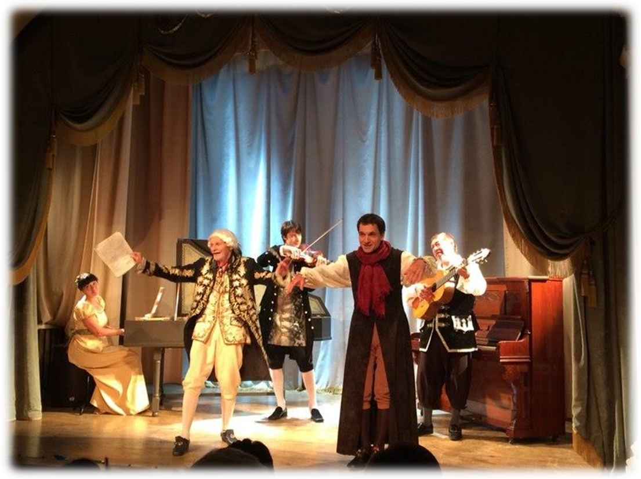

ПО ГОРОДУ
Экскурсия «Петровский Петербург»
с посещением Петровской Акватории
(Исторический театр-макет «Петровская Акватория») – это уникальная экспозиция, посвященная истории возникновения Северной столицы и зарождения российского флота. Большой макет Петербурга 18 века, представляющий собой реконструкцию наиболее значимых достопримечательностей Петербурга и пригородов, связанных с морской историей города в масштабе 1:87. Центральную часть экспозиции занимает заполненная водой чаша, изображающая акваторию города, а по периметру расположены макеты архитектурных ансамблей Петербурга, обращенных к водному пространству. Все объекты, в том числе утраченные, воссозданы так, как они выглядели в середине восемнадцатого века. Реконструкция архитектурных ансамблей и ландшафта это не суть проекта, а лишь декорация в которой разворачивается картина жизни города времен великих российских императоров от Петра Первого до Екатерины Великой. Особый интерес экспозиции придают движущиеся объекты (фигуры людей, кареты, корабли), световые, звуковые, и визуальные эффекты, которые позволяют достоверно воспроизводить смену дня и ночи, изменение погодных условий. Различные сценарии театрализованного действа запускаются как по расписанию, так и по нажатию специальных кнопок, что придает экспозиции дополнительную интерактивность).

Экскурсия «Санкт-Петербург – музей под открытым небом»
с посещением Меншиковского дворца
который был возведен по заказу А.Д. Меншикова – первого губернатора Санкт-Петербурга, сподвижника Петра I. Дворец является самым роскошным зданием Петербурга петровского времени и часто служил местом торжественных дипломатических приемов и ассамблей. Экскурсия в Этнографический музей – один из крупнейших этнографических музеев мира, в собрании которого сосредоточено около 500 000 подлинных экспонатов и фотографий, связанных с традиционной культурой многочисленных народов России и сопредельных стран Восточной Европы, Кавказа и Центральной Азии.

Экскурсия «Ювелирный Петербург»
с посещением Музея Фаберже в Шуваловском дворце
Ювелирный Петербург - блистательный, изящный и насыщенный своей богатой историей. Экскурсия рассказывает о самых знаменитых ювелирных домах Петербурга XVII, XIX и XX веков, Дом семейства Фаберже, Большая Морская улица – «Бриллиантовая» - самая престижная улица Санкт Петербурга, «монетный двор».
Экскурсия в музей Фаберже. В основу собрания музея входит крупнейшая в мире коллекция произведений фирмы Карла Фаберже, которая включает в себя девять знаменитых императорских пасхальных яиц, обладающих невероятной ценностью. Также в собрании музея – коллекции произведений декоративно-прикладного искусства, созданных русскими мастерами во второй половине XIX – начале XX века.

Экскурсия «Театральный Петербург»
с посещением Музея театрального искусства
Невозможно представить себе культуру Петербурга без его блистательных театров. Экскурсия знакомит с историей появления театров в городе на Неве, особенностями их развития и современной их деятельностью. Вы узнаете интересные подробности о самих зданиях, театральной жизни города, закулисье, главных лицах, актерах, репертуаре. Маршрут включает в себя визуальный осмотр наиболее известных и популярных петербургских театров, таких как Мариинский, Михайловский, Александринский и др. Экскурсия в музей театрального и музыкального искусства. В музее собрана уникальная коллекция театрального реквизита от истоков до середины прошлого века.
Во время экскурсии вы наверняка вдохновитесь на посещение спектакля вечером в одном из театров, мы с радостью организуем для вас это!

Экскурсия «Город на Неве»
с посещением музейного комплекса «Вселенная воды»
разместившегося на этажах старинной водонапорной башни и посвященного истории городского водоснабжения, начиная с Древнего мира (Египет, Греция, Рим) и до наших дней. Музейная экспозиция также повествует об особой роли Невы и невской воды для такого мегаполиса, как Санкт-Петербург.

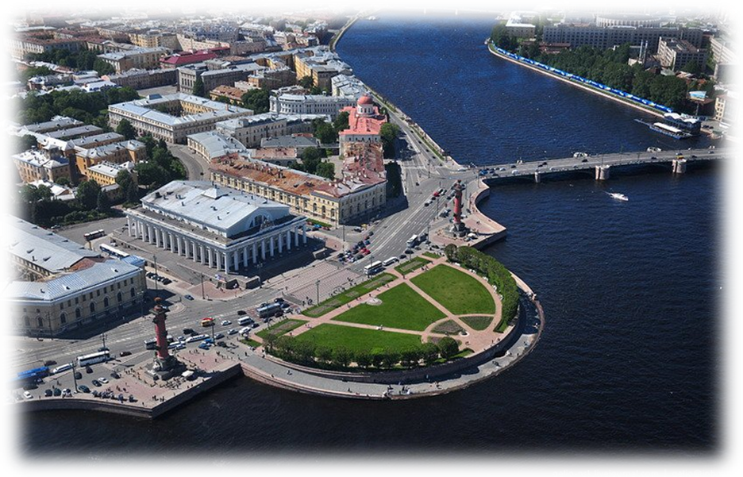

ЗАГОРОДНЫЕ ЭКСКУРСИИ
Загородная экскурсия в Гатчину
«Романтик на троне император Павел I»
с посещением Гатчинского дворца
Экскурсия знакомит с одной из самых загадочных личностей российской истории – императором Павлом I, жизнь которого отличалась трагическими чертами, «подобных которым не встречается в жизни ни одного из венценосцев не только русской, но и всемирной истории». «Романтический император Павел I» - одна из самых недооцененных и до конца неизученных исторических фигур в отечественной истории. О противоречивости этой незаурядной личности, о взаимоотношениях с современниками, о многочисленных реформах и трагическом конце Павла I в Михайловском замке.
История дворцово-паркового ансамбля Гатчины начинается в 1765 году, когда Екатерина II подарила эти земли своему фавориту – графу Григорию Орлову. В 1783 году, после смерти графа Орлова, Екатерина II выкупила у наследников в казну гатчинское поместье и подарила его сыну, великому князю Павлу Петровичу, будущему императору Павлу I. Новый владелец преобразил Гатчину сообразно своим представлениям и склонностям: город стал напоминать военный лагерь. Павла I называли «гатчинским императором». На примере Гатчины он отрабатывал приемы управления огромной российской империей. Во время экскурсии в Гатчину школьники узнают об истории гатчинских земель и посетят дворец. В сопровождении экскурсовода они пройдут по возрожденным реставраторами парадным залам, посетят действующую дворцовую церковь. Но, пожалуй, самым привлекательным для посетителей местом во дворце является подземный ход, где можно поговорить с эхом, которое там живет и любит общаться с гостями гатчинского дворца.

